長安國小100學年度(上) 數學科 五年1班 座號_____ 姓名：

一、在指定底邊上，畫出平行四邊形和三角形的高：
- 在指定底邊上，畫出平行四邊形的高：
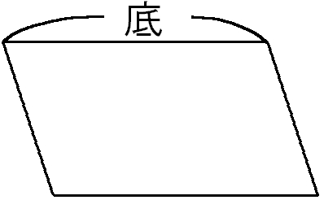
- 在指定底邊上，畫出平行四邊形的高：
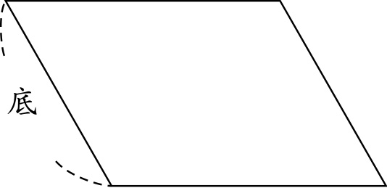
- 在指定底邊上，畫出平行四邊形的高：在指定底邊邊形的高：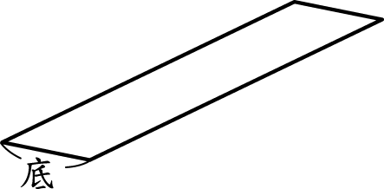
- 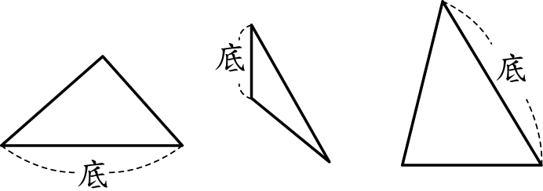
- 請畫出下圖三角形所有的高：

- 下圖每格邊長是1公分。請畫出面積皆為12平方公分的三角形和平行四邊形各1個：
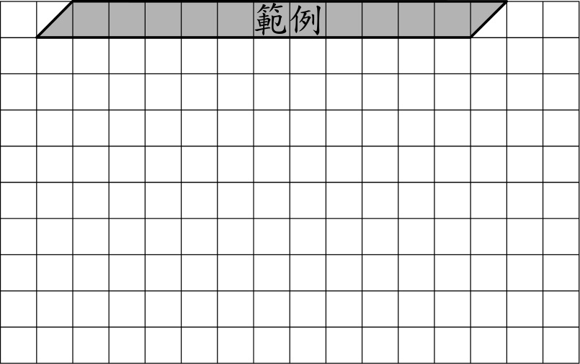
- 求下圖有顏色部分的面積：⑴
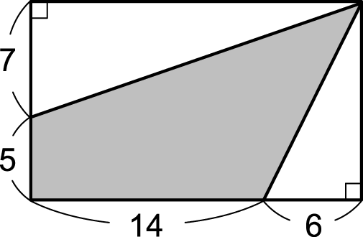

⑵
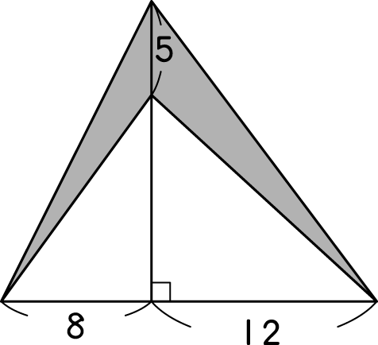
(3)
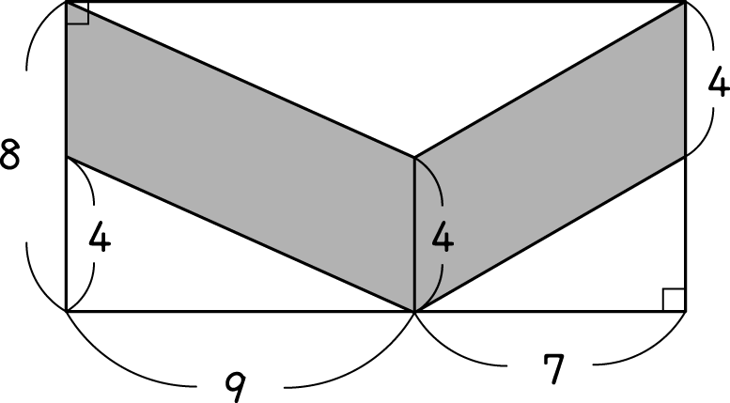
(4)

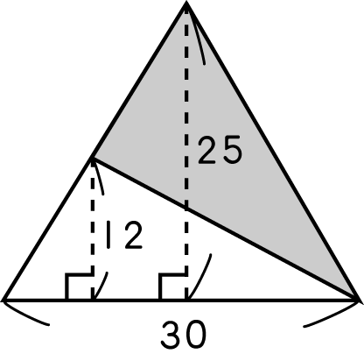

- 線段AD有多長？

- 下圖是一個平行四邊形，算出圖中指定線段的長度。（單位：cm）
